Зачёт № 3.1 по английскому языку по теме
«Art and literature»
(9 класс)

Учебник: Ваулиной Ю.Е. «Spotlight 9»
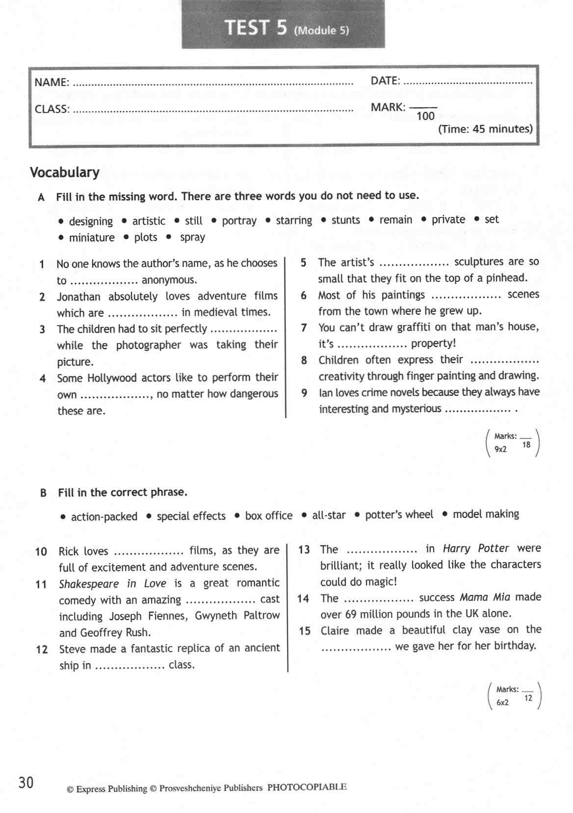
Срок сдачи: конец марта

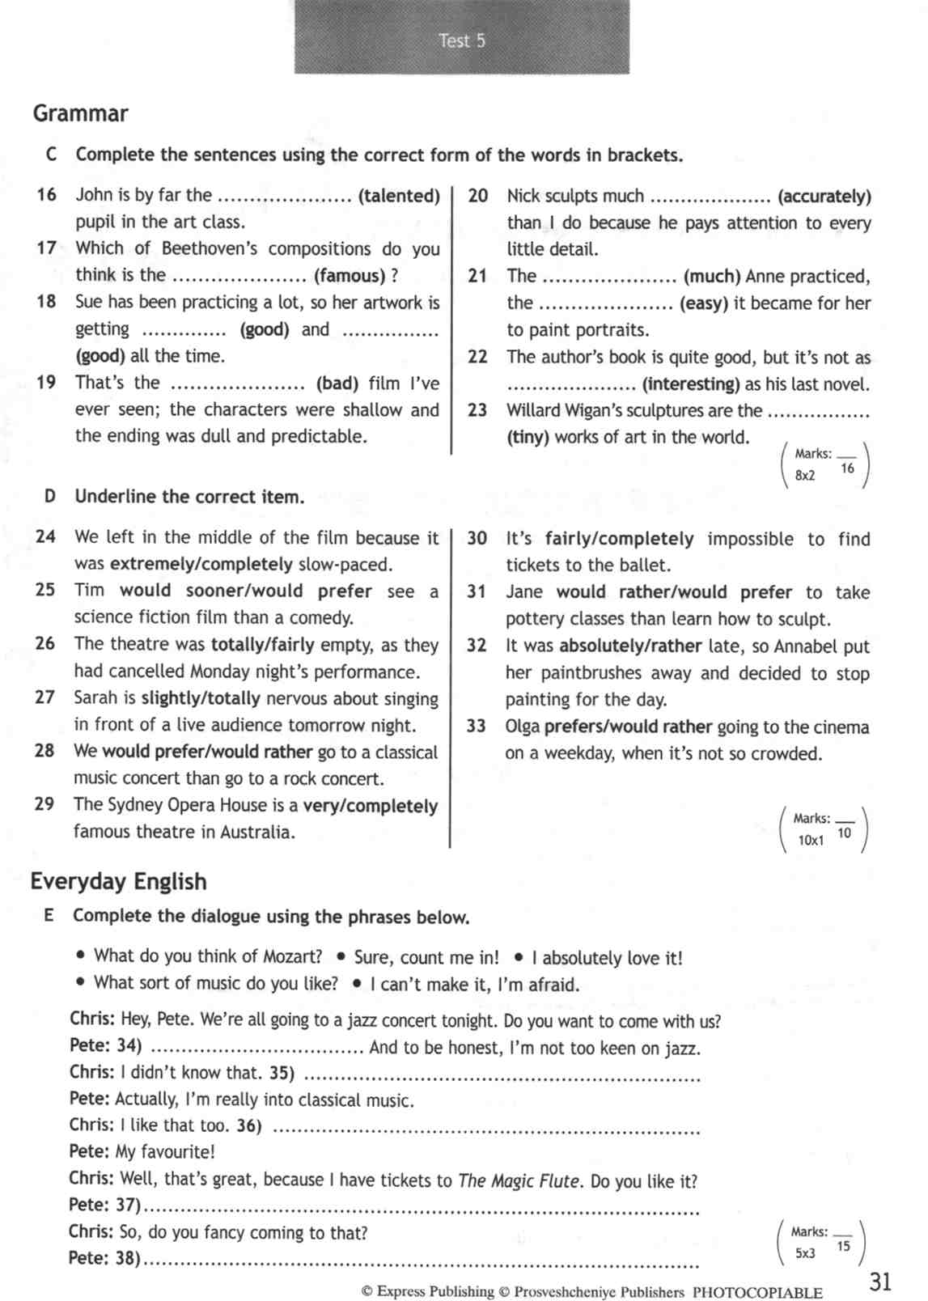

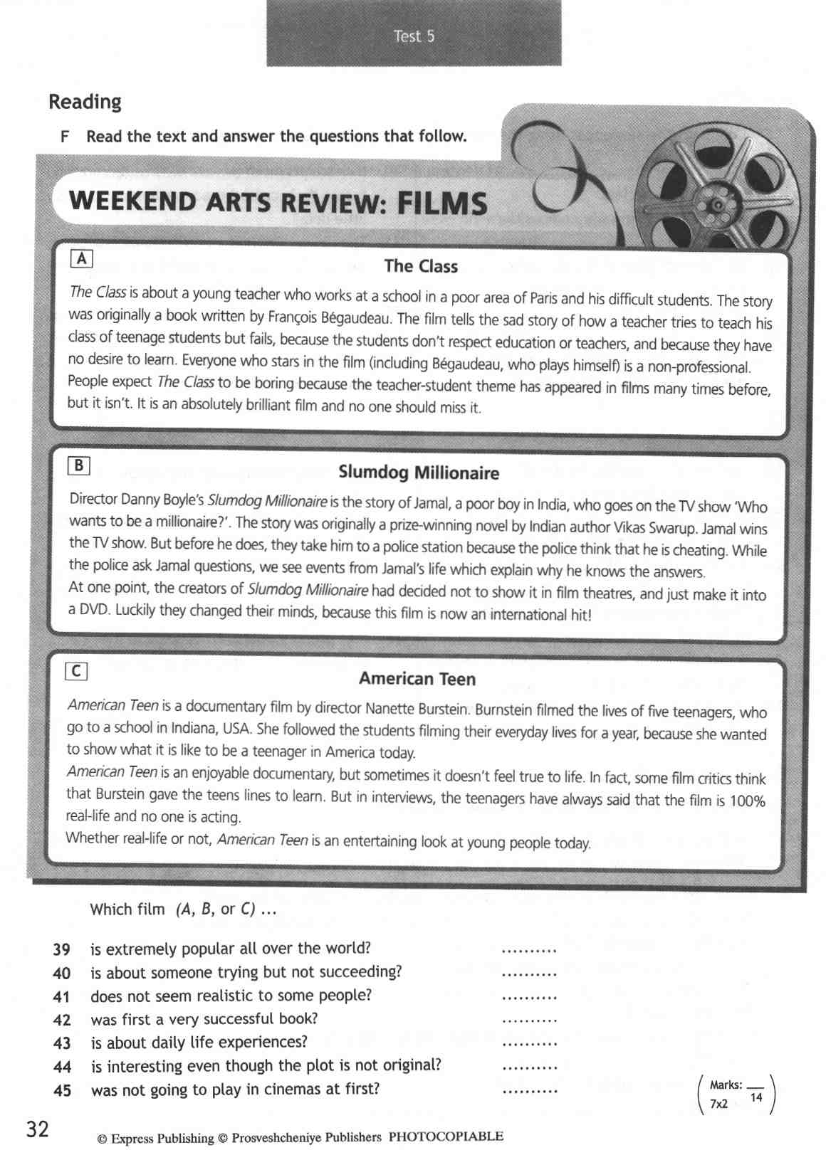

Зачёт № 3.2 по английскому языку по теме
«Town and community»
(9 класс)

Учебник: Ваулиной Ю.Е. «Spotlight 9»
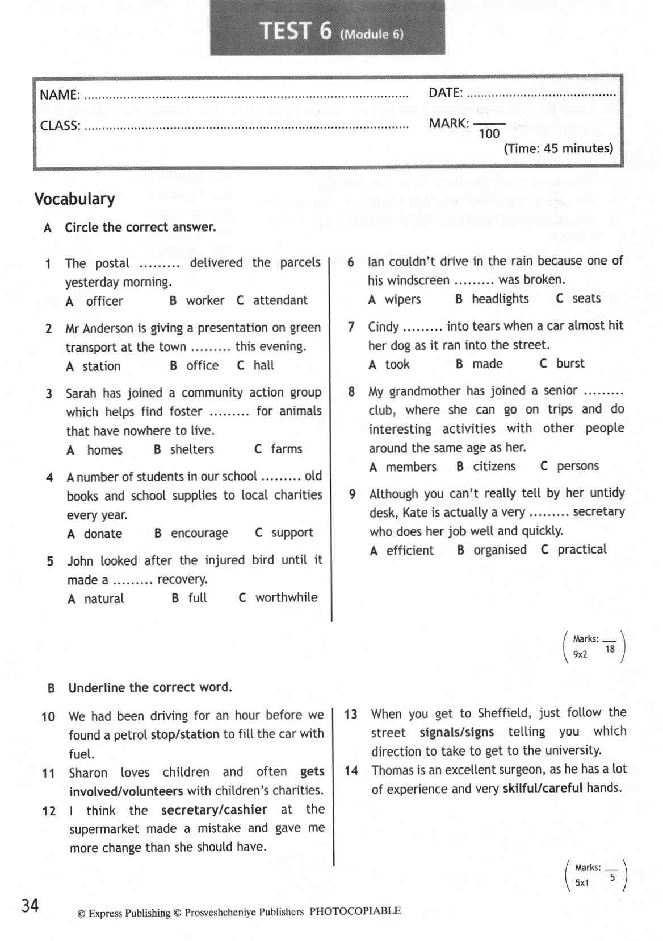
Срок сдачи: конец марта

